NAMA : RIZKY FIRMANSYAH

KELAS : TI 17 D2

NIM :311710153

MEMBUAT DATABASE MENGGUNAKAN CMD

1. MEMBUAT DATABASE DENGAN NAMA **LATIHAN1**

Create database latihan1;

Show databases; untuk melihat database yang telah di buat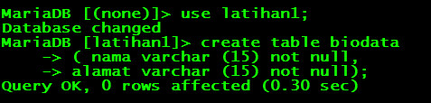

1. MEMBUAT TABLE NAMA **BIODATA (**DENGAN FIELD NAMA DAN ALAMAT)

Sebelumnya ketik perintah use latihan1; untuk menggunakan database yang telah di buat

Lalu gunakan perintah

MariaDB [latihan1]> create table biodata

-> ( nama varchar (15) not null,

-> alamat varchar (15) not null);

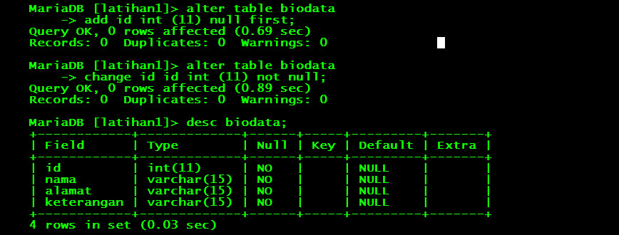

1. 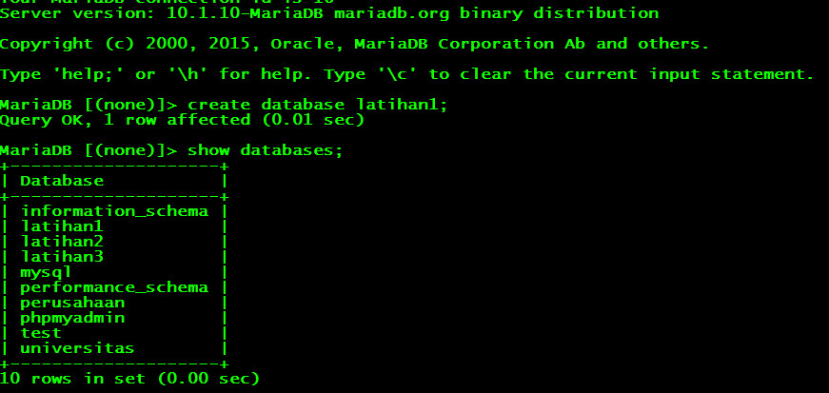MENAMBAHKAN KOLOM KETERANGAN (VARCHAR 15)
2. MENAMBAHKAN KOLOM ID (INT 11) DI AWAL
3. 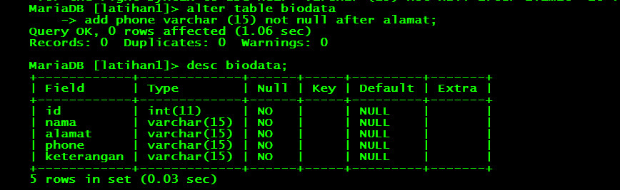MENYISIPKAN KOLOM PHONE SETELAH KOLOM ALAMAT
4. MENGUBAH KOLOM ID MENJADI ID ( CHAR 11)
5. 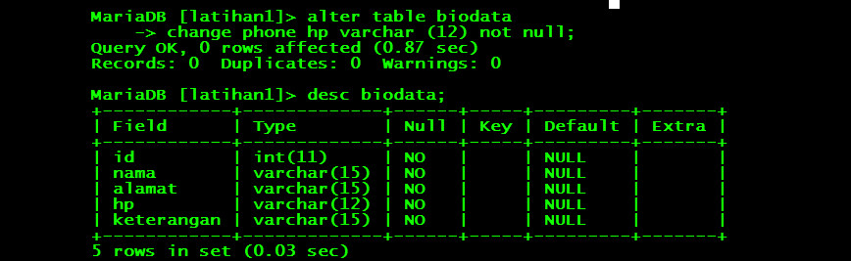MENGUBAH KOLOM PHONE MENJADI KOLOM HP

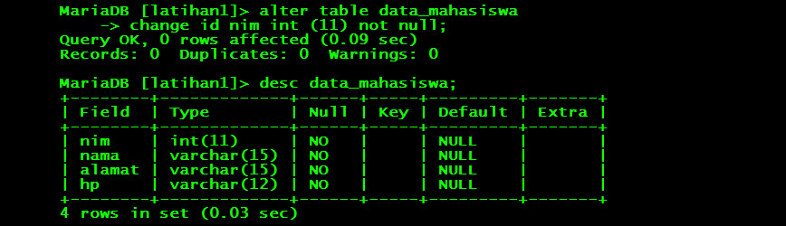

1. 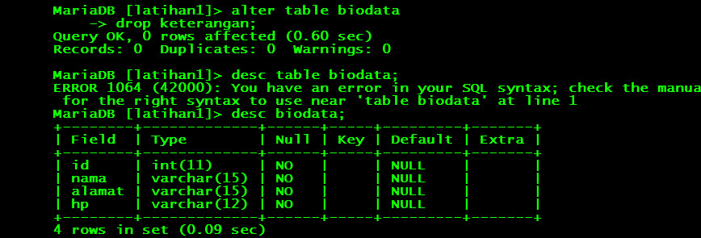MENGHAPUS KOLOM KETERANGAN DARI TABLE
2. 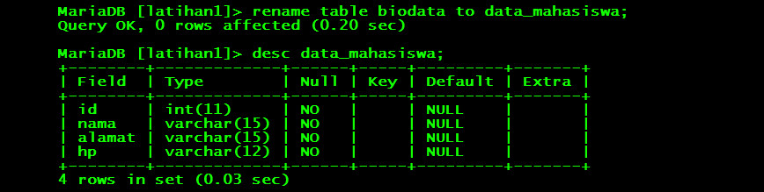GANTI NAMA TABLE BIODATA MENJADI TABLE DATA_MAHASISWA
3. GANTI KOLOM/FIELD ID MENJADI FIELD NIM
4. 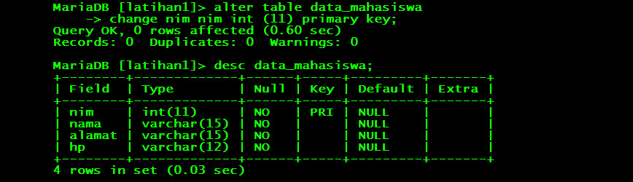GANTI NIM DARI INT MENJADI PRIMARY KEY

PERTANYAAN

1. APA MAKSUD DARI INT (11)

ADALAH DALAM FIELD TIPE DATA YG DIGUNAKAN ADALAH INT DAN PANJANG KARAKTERNYA ADALAH 11

1. APA MAKSUD NULL YES DAN NO

KETIKA DALAM FIELD KONDISI NULL = YES BERARTI DATA BOLEH KOSONG

SEDANGKAN KETIKA DALAM FIELD NULL= NO BERARTI DATA TIDAK BOLEH KOSONG DAN HARUS BERISI 0 ATAU NILAI LAIN